Kneipp: Vánoční dárek pro náročné
Praha xx. listopadu 2017 – První advent se nezadržitelně blíží a většina z nás má v hlavě jen vymýšlení originálních dárků pro své blízké. Není to věc jednoduchá, proto jsou často naše seznamy neúplné. Pro koho je obecně nejobtížnější sehnat dárek, který potěší? A jaký dárek by to měl tedy být?

Asi nejhůře se pořizují vánoční dárky pro rodiče, prarodiče či tchána s tchýní. Každoročně vaše složitě promyšlené dary nenápadně zastrčí do skříně, protože si ho přeci budou šetřit na speciální příležitosti. Většinou si pak ještě vyslechnete komentáře na téma, že jste si neměli dělat škodu a utrácet své těžce vydělané peníze.

Tou správnou volbou pro letošní Vánoce můžou být kosmetika značky Kneipp. „Každý produkt obsahuje maximální možné množství bylin a přírodních složek, díky čemuž jsou kosmetika i doplňky stravy nejen velmi šetrné, ale i účinné. Bylinné složky, které pěstují místní farmáři v Německu, musejí splňovat ta nejpřísnější požadovaná kritéria na kvalitu surovin,” říká Jana Brychtová, brand manažerka společnosti HARTMANN – RICO, která se loni stala výhradním distributorem produktů Kneipp na českém trhu.

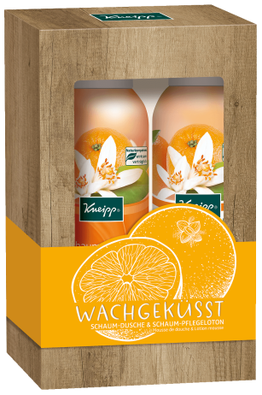
Kneipp je tedy skvělým dárkem pro naše rodiče, ale i pro kamarádku nebo partnera. Je to prémiový produkt vyrobený z přírodních složek, který láká svou neodolatelnou vůní. Své o tom ví i Linda Rybová, ambasadorka značky. „Kneipp si vybral mě a já zase Kneipp. Líbí se mi, že vychází z přírody, k přírodě se chová ohleduplně, pomáhá mi a taky neodolatelně voní. Vždy si najdu produkt, který dokonale vystihne moji náladu a současné rozpoložení. Kneipp je zkrátka moje malá odměna za náročný den.”

Kneipp pro letošní Vánoce připravil speciální vánoční sady. Dárkové balení Ranní polibek, obsahující sprchovou pěnu s pěnovým tělovým mlékem, dokonale probudí vůní pomerančového květu a jojobového oleje. Sprcha se tak stane luxusním zážitkem, na který se obdarovaný bude těšit každý den. Doporučená cena je 389 Kč.
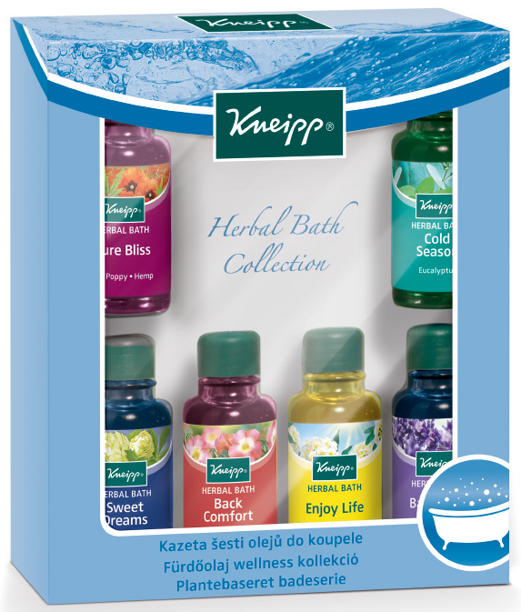
Pro milovníky vany a koupelí Kneipp připravil dárkové balení šesti vonných olejů. Darujte vašim blízkým přírodní řešení spousty neduhů. Relaxovat v horké vodě mohou třeba s červeným mákem a konopím, které zklidňují podrážděnou pokožku, s eukalyptem proti nachlazení, levandulí či kozlíkem na dobré spaní. Sada obsahuje také vonný olej harpagofyt na unavená záda či osvěžující citrón. Díky těmto olejům si během koupele odpočine tělo i mysl a pokožka pocítí tu nejdokonalejší péči a hydrataci. Doporučená cena sady je 249 Kč.

Kneipp nezapomíná ani na pány. Dárková sada sprchových gelů pro muže přináší vysokou praktičnost i prvotřídní péči o pokožku. Sprchové gely 2v1 jsou určeny pro očistu těla i vlasů. Gely regenerují a zároveň nevysouší, což muži ocení zejména v zimním období. Sada obsahuje sprchový gel Ranní budíček 2v1 s výtažky z citrónové šťávy a guarany, který povzbudí a dodá potřebnou energii na celý den. Druhý sprchový gel, Pánská záležitost 2.0 je kombinací červeného pomeranče s černým pepřem. Pokud plánujete tuto sadu pořídit svým partnerům, budou tyto sprchové gely díky své přírodní vůni tak trochu dárkem i pro vás samotné. Doporučená cena dárkového balení pro muže je 269 Kč.

Veškeré informace o značce Kneipp, její filozofii a produktech naleznete na webu www.kneipp.cz. Kosmetiku značky Kneipp můžete zakoupit ve vybraných sítích drogerií Rossmann nebo na www.lekarnahartmann.cz.

